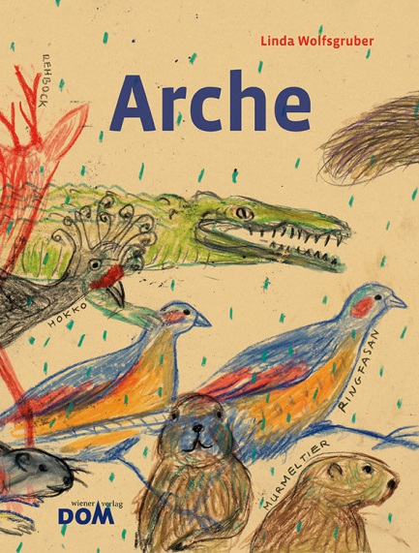
Linda Wolfsgruber
Arche

26 Seiten, durchgehend farbig illustriert
20,5 x 27 cm, gebunden
Tyrolia-Verlag, Innsbruck–Wien 2013
ISBN 978-3-7022-3364-8
€ 16,95
ab 4 Jahren

Noch ein Arche-Buch?
Ja, noch ein Arche-Buch, und zwar ganz bewusst

Die Geschichte von der Arche hat bereits zahlreiche Künstlerinnen und Künstler inspiriert. So nun auch Linda Wolfsgruber, die sich diesem Thema auf ganz eigene, erfrischend neue Art und Weise nähert.
Sie löst sich von der gängigen Tierauswahl in Arche-Bilderbüchern – schließlich hat Noah sämtliche Tierarten ins Boot geholt! So dürfen neben Hund, Katze und Maus natürlich auch der Minzblattkäfer, die Sturzbachente und die Korallenschlange mit. Und weil die jeweils zwei Exemplare nicht immer brav nebeneinander gehen, wird dieses Buch zusätzlich zu einem spannenden Suchspiel, mit dem die unglaublich faszinierende Vielfalt der Tierwelt direkt erlebbar wird.
Begleitet werden die Bilder von lediglich zwei kurzen Textzeilen. „Es begann zu regnen …“ lässt die Zuflucht auf die Arche beginnen, zunächst noch eher entspannt und ruhig. Dann nehmen jedoch Regen und Chaos zu, bis die große Arche ins Bild kommt und der Sturm seinen Höhepunkt erreicht. Mit „… und so wurden alle gerettet.“ eröffnet sich schließlich ein großer Sternenhimmel, begleitet von zahlreichen Augenpaaren auf der Arche. Ruhe und Entspannung kehren ein.
Gekonnt erzählt Linda Wolfsgruber die biblische Noah-Geschichte ganz am Schluss nach und bettet so die Bilder in ihren ursprünglichen Kontext ein.

Die Autorin bzw. Illustratorin
Linda Wolfsgruber, 1961 in Bruneck (Südtirol) geboren. Kunstschule in St. Ulrich, Ausbildung zur Schriftsetzerin und Grafikerin in München und Bruneck, Studium an der „Scuole del Libro“ in Urbino (Italien). Machte sich danach als Illustratorin und Malerin in Österreich und Südtirol selbstständig. Entdeckte früh ihre Freude an der Gestaltung von Kinderbüchern. Für ihre Werke erhielt sie bereits zahlreiche Auszeichnungen. Weitere Informationen sind auf ihrer Homepage zu finden: www.lindawolfsgruber.at

Auszeichnungen und Preise:
- Österreichischer Kinder- und Jugendbuchpreis 2014 | Preisbuch
- Katholischer Kinder- und Jugendbuchpreis 2014 | Ehrenliste

